

ZÁKLADNÍ ŠKOLA SLOVAN, KROMĚŘÍŽ, PŘÍSPĚVKOVÁ ORGANIZACE
ZEYEROVA 3354, 767 01 KROMĚŘÍŽ

projekt v rámci vzdělávacího programu
VZDĚLÁNÍ PRO KONKURENCESCHOPNOST

ŠABLONA ČÍSLO: III/2
NÁZEV: INOVACE A ZKVALITNĚNÍ VÝUKY PROSTŘEDNICTVÍM ICT

PŘEDMĚT: ANGLICKÝ JAZYK
ROČNÍK: IV.
TÉMA: ANIMALS
AUTOR: Mgr. Hana Koláčková
DATUM VYTVOŘENÍ: 12. 2. 2012

VY_32_INOVACE_54 _

ANOTACE

Pracovní list je zaměřen na shrnutí učiva o domácích a hospodářských zvířatech v jazyce anglickém.

Úkolem první části pracovního listu je opakování slovní zásoby formou doplnění textu k obrázkům zvířat.

Ve druhé části pracovního listu žáci nejdříve hledané slovo poskládají z “ rozházených“ písmenek a potom název zvířete přiřadí ke správnému obrázku.

Třetí část pracovního listu obsahuje dvě křížovky. V první křížovce doplňují žáci zvířata domácí, ve druhé zvířata volně žijící.

Zkušenosti z pilotování:

Žáci bez problémů doplnili správné výrazy k obrázkům a úspěšně vyřešili přesmičky z rozházených písmen.
Nejvíce je zaujalo luštění křížovek.

Animals on the farm - COMPLETE:

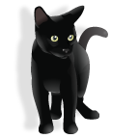

E R
O
S H
W O
C
O D
G
T C
A
G I
P
P E
S
E H
__ __ __ __ __
__ __ __
__ __ __
__ __ __
__ __ __ __ __
__ __ __
ANIMALS - CROSSWORD I

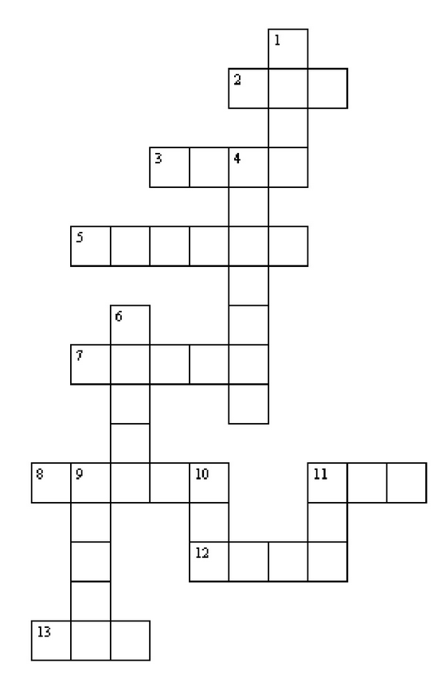
VODOROVNĚ:
2 pes
3 kachna
5 králík
7 myš
8 ovce
11 kráva
12 koza
13 slepice

SVISLE:
1 kohout
4 kuře
6 husa
9 kůň
10 prase
11 kočka

ANIMALS - CROSSWORD II.
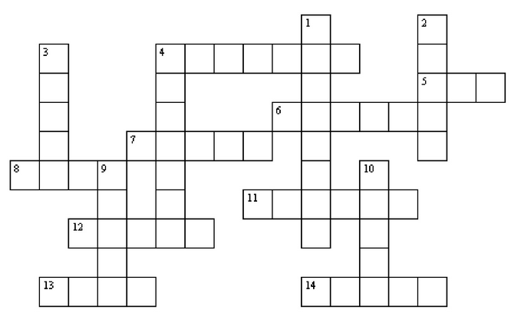

VODOROVNĚ SVISLE
4 gorila 1 slon
5 mravenec 2 žralok
6 pavouk 3 velryba
7 velbloud 4 žirafa
8 medvěd 9 nosorožec
11 opice 10 zebra
12 tygr
13 lev
14 had

ŘEŠENÍ:
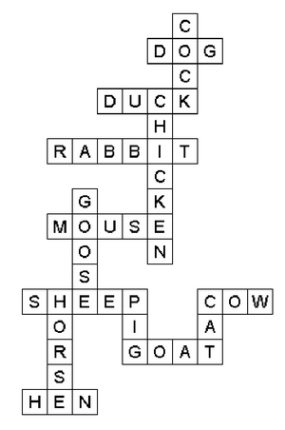

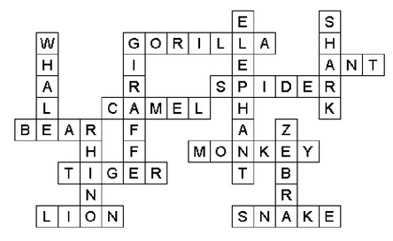

CITACE:

Použité obrázky jsou dostupné na adrese:
http://www. office.microsoft.com

